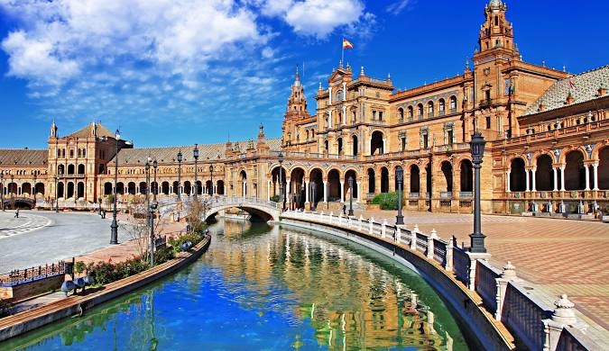

Kedves Diákok!

Iskolánk idén is sikerrel pályázott az Erasmus+ program ösztöndíjára.

12 diák számára nyílik lehetőség arra, hogy 2025 május 24 és június 22 között egy hónapot töltsön a spanyolországi Sevillában. A diákok 2 hétig angol nyelvű gyakorlati szakmai képzésen vehetnek majd részt, melynek keretében egy könyvelőprogram használatát tanulják. 2 hétig pedig szakmai felügyelet mellett gyakornoki pozíciót töltenek majd be különböző városi fenntartású vagy versenyszférában működő cégeknél. A csoport 2+2 kísérőtanárral utazik, akik két hetes váltásban felügyeletet és segítséget biztosítanak.

A lehetőség a jelenlegi **11.-es évfolyam** számára áll nyitva. A kiutazó diákok kiválasztása a következő szempontok alapján történik:

* nyelvtudás: angol nyelvi szintfelmérő írásban és szóban (Minimumfeltétel: B2 szint, mivel a gyakorlati szakmai képzés, életvezetés és a munkavégzés is angol nyelven zajlik majd).
* az ágazati alapvizsga eredménye (mivel a munkavégzés az iskolánkban elsajátítandó szakmához kapcsolódik).
* korábbi tanulmányi eredmények
* magatartás és szorgalom (megbízhatóság, szabálykövetés és az egy hónapos mulasztás és dolgozatok, beszámolók pótlásának vállalása, eddigi hiányzási adatok)
* a projekttel járó adminisztráció (tanulói napló, dokumentáció, értékelés) és az ehhez kapcsolódó eredménykommunikációban való részvétel vállalása, mind az Erasmus gyakorlat ideje alatt és utána(!) is.
* a programba bekerülés feltétele az oktatói testület előzetes hozzájárulása

**Fontos!**

Az iskola a tanulótól a kiutazási engedélyt még a szerződés megkötése után is visszavonhatja és helyére más tanulót nevezhet.

**Pályázni az alábbiak szerint lehet:**

* angol nyelvű **önéletrajz** és **motivációs levél** elkészítése.pdf formátumban (a pdf file-ok elnevezése: név és önéletrajz, név és motivációs levél
* minimum 8-10 diából álló angol nyelvű **.ppt prezentáció készítése** és ennek későbbi, angol nyelven történő **előadása** várhatóan a 2025 jan. 27-i héten délután. (a ppt elnevezése: név és prezentáció)

(A ppt prezentációhoz választható témakörök: Sevilla és/vagy Spanyolország életének különböző szegmensei: gazdasága, kultúrája, konyhaművészete, építészete, történelme, hagyományai, hősei és hősnői, stb...)

* egy angol nyelvű **fogalmazás** megírása az iskolában 2025. jan. 27-i héten. Az időtartama kb. 45-50 perc, a fogalmazás témája ott fog kiderülni.
* A pályázatok (önéletrajz, motivációs levél és .ppt prezentáció) benyújtásának határideje: **2025.január 26., éjfél.** **(Pályázatot a határidő lejártát követően nem fogadunk el.)**

A pályázatokat a [lukacs.katalin@berzeviczy.hu](mailto:lukacs.katalin@berzeviczy.hu) e-mail címre várjuk a határidő lejártáig. A felmerülő kérdéseket is a fentebbi e-mail címen vagy a Teams csoportban várjuk.

Sikeres készülést, eredményes pályázást kívánunk:

A szervezők